https://doi.org/10.23913/ride.v16i31.2739
Artículos científicos
Impacto del emprendimiento como una alternativa local para la reanimación económica ante la recesión de la ciudad de Oaxaca de Juárez
Impact of Entrepreneurship as a Local Alternative for Economic Revival in Response to the Recession in Oaxaca de Juárez
Impacto do Empreendedorismo como uma Alternativa Local para a Reanimação Econômica diante da Recessão na Cidade de Oaxaca de Juárez

Daniel Diaz-Rojas
Universidad Autónoma de Querétaro, México
ddiaz13@alumnos.uaq.mx
https://orcid.org/0000-0002-9924-2733

Rocío Edith López Martínez
Universidad Autónoma de Querétaro, México
rocio.edith.lopez@uaq.mx
https://orcid.org/0000-0002-5209-3523

Resumen
El emprendimiento es una alternativa local para incentivar el crecimiento económico en la ciudad de Oaxaca de Juárez a raíz de la crisis económica que atraviesa el estado. El objetivo de esta investigación consiste en analizar el impacto de los emprendedores en el ámbito empresarial y cómo influye en el crecimiento de la economía de la ciudad. La encuesta se utilizó como instrumento para la recolección de datos cuantitativos y la realización de cálculos estadísticos. Los principales resultados arrojan el comportamiento del emprendimiento a nivel empresarial y la oferta laboral que existe en relación con este. Sin embargo, el comportamiento que existe con la administración tributaria. Se concluye analizando la diferencia del emprendimiento por necesidad y por innovación, además de sugerir realizar un análisis entre el emprendimiento y el desarrollo económico para ampliar el conocimiento de estos negocios en un entorno como el de la ciudad de Oaxaca de Juárez.
Palabras clave: Emprendimiento, Crecimiento económico, Empleo, Desarrollo económico, Administración tributaria.

Abstract
Entrepreneurship is a local alternative to stimulate the revitalization of economic growth in the city of Oaxaca de Juárez following the economic crisis affecting the state. The objective of this research is to analyze the impact of entrepreneurs at the business level and how it influences the city's economic growth. A survey served as the instrument for collecting quantitative data and performing statistical calculations. The main results reveal the behavior of entrepreneurship at the business level and the labor supply associated with it; however, there is a negative trend related to tax administration. The study concludes by analyzing the difference between necessity-driven and innovation-driven entrepreneurship and suggests conducting further research on the relationship between entrepreneurship and economic development to expand knowledge about these businesses in a context like that of Oaxaca de Juárez.
Keywords: Entrepreneurship, Economic growth, Employment, Economic development, Tax administration.

Resumo
O empreendedorismo é uma alternativa local para estimular a revitalização do crescimento econômico na cidade de Oaxaca de Juárez após a crise econômica que afeta o estado. O objetivo desta pesquisa é analisar o impacto dos empreendedores no nível empresarial e como isso influencia o crescimento econômico da cidade. Uma pesquisa foi utilizada como instrumento para a coleta de dados quantitativos e a realização de cálculos estatísticos. Os principais resultados revelam o comportamento do empreendedorismo no nível empresarial e a oferta de trabalho associada a ele; no entanto, há uma tendência negativa relacionada à administração tributária. O estudo conclui analisando a diferença entre o empreendedorismo por necessidade e por inovação, além de sugerir a realização de uma análise mais aprofundada entre o empreendedorismo e o desenvolvimento econômico para ampliar o conhecimento sobre esses negócios em um contexto como o da cidade de Oaxaca de Juárez.
Palavras-chave: Empreendedorismo, Crescimento econômico, Emprego, Desenvolvimento econômico, Administração tributária.
Fecha Recepción: Enero 2025 Fecha Aceptación: Noviembre 2025

Introducción
A finales de 2019 se informó de un nuevo virus que se empezaba a expandir por territorio asiático, sin embargo, en marzo de 2020, el virus estaba presente en 114 países y se registraban más de 118,000 personas contagiadas por el virus (Organización Mundial de la Salud [OMS], 2020). Después de estas declaraciones el COVID-19 fue considerado una pandemia. Debido a este virus surgió un cambio drástico en la forma de realizar negocios en un mundo globalizado.
La sociedad ha atravesado por distintas crisis económicas ocasionadas por diferentes causas, como son las guerras o la falta de control financiero. En el año 2020 se presentó la crisis originada por la pandemia del virus COVID-19, que supera a contracciones económicas la sociedad ha vivido anteriormente (Cerezo García & Landa Díaz, 2021). El principal motivo de esta crisis se debe al cierre de comercio internacional a causa de medidas sanitarias. Lo que provocó que se inhibieran las transacciones económicas.
Las políticas económicas no estaban enfocadas en el crecimiento, en caso contrario, buscaban reducir el costo de humanos que el virus se estaba llevando a corto plazo. En consecuencia, los países alcanzaban nuevos niveles de endeudamiento (Banco Mundial, 2022a). La pandemia provocó pánico en la sociedad, mismo que los orillo a la contracción de la economía por el inesperado cambio en las actividades económicas.
Los países que tenían como principal actividad económica, como lo es el comercio internacional, el turismo y los servicios relacionados se vieron seriamente afectos (Banco Mundial, 2022a). Debido a que la actividad exportadora se contrajo en 8.6%, además, la logística de envíos internacionales también sufría adecuaciones sanitarias (Comisión Económica para América y el Caribe [CEPAL], 2020). Incluso que los países intentaban adaptarse a la nueva modalidad que la pandemia los retaba, la reducción del comercio internacional era inevitable.
Por otro lado, la pandemia traía consigo desigualdades sociales, deuda e inflación, problemas que impedirán tener un crecimiento de la actividad económica. Se mostraba un panorama en el que las economías en desarrollo no iban a poder recuperarse tras la crisis en 2021. Debido a esto se estimaba que países de América Latina no tendrían el crecimiento estimado de los países desarrollados para los próximos años (Naciones Unidas, 2022). La crisis aumenta la brecha de desigualdad del ingreso, por ello era inminente que los países en vías de desarrollo no tuvieran recuperación de la crisis, al mismo nivel de los que están desarrollados.
El mundo se estaba enfrentando a la peor recesión económica desde la Segunda Guerra Mundial, y la primera en la que gran parte de los países experimentaban una desaceleración de la economía y reducción en su producto per cápita. La contracción para el año 2020 fue en 5.2%. Asimismo, un gran incremento de millones de personas en pobreza extrema (Banco Mundial, 2020). El ingreso se ve afectado debido al decrecimiento de la economía, ya que en relación con este las empresas clausuran operaciones y la tasa de empleo disminuye a gran escala.
Para el año 2021, el crecimiento mundial decreció en 5.7%, debido a la guerra en Ucrania en el 2022 la economía tuvo una contracción de 2.9%. Las actividades económicas internacionales tuvieron alteración debido a que se afectaba a la cadena de suministro de economías en las que este país era su proveedor (Banco Mundial, 2022b). A nivel global se enfrentaba a la recuperación de la crisis que se vivía por el coronavirus, pero, la guerra con Ucrania también afectaba la economía a nivel internacional y alteraba el suministro de bienes para muchos países.
Grandes economías que pronosticaban recuperación después de la pandemia se contrajeron, un ejemplo es el caso de Estados Unidos, su economía se desaceleró en más del 4%, y la tasa de desempleo iba en aumento. Sin embargo, países como Corea del Sur y China se contrajeron notablemente. En este mismo sentido la economía mexicana tuvo una contracción del 9% (Cerezo García & Landa Díaz, 2021). El impacto fue global, a diferencia de economías desarrolladas, las emergentes sostuvieron retos mayores para la reanimación económica.
México es un país con un gran atractivo turístico, el país recibía más de 7 millones de visitantes en el mes de enero hasta el 2019. Sin embargo, la visita de turistas se contrajo en 48% para los años de pandemia, provocando un gran impacto en el PIB del país (Secretaría de Economía, 2023). La pandemia tuvo un fuerte cambio en el sector turista y en todos los servicios que se ofertaban en relación con el mismo.
Las medidas tomadas por México para evitar la propagación del virus consistían en la Jornada Nacional de Sana Distancia, en las que se suspendían las actividades que no fueran consideradas esenciales, dentro de ellas incluyen los trabajos de manufactura y servicios (Anáhuac México, 2020). Estas medidas impactaron en la reanimación de la economía mexicana debido a que la manufactura concentra gran participación en las actividades económicas de México.
En consecuencia, de las medidas tomadas por el país para la reducción del contagio por este virus la industria manufacturera disminuyó inicialmente en 20.8% en relación con las exportaciones mexicanas. Sin embargo, para el mes de mayo del 2020 esta industria se había contraído en 57%. Otras industrias que tuvieron un decrecimiento fue la industria electrónica, plásticos, maquinaria y equipos (CEPAL, 2020). México, fue afectado directamente en el comercio internacional a causa de la pandemia, las exportaciones de manufactura disminuyeron afectando directamente a la actividad económica mexicana.
De manera específica, el estado de Oaxaca tiene como actividad económica principal el sector de los servicios, principalmente los turísticos. Para el año 2020 hubo una contracción de los visitantes nacionales e internacionales que recibía el estado, debido a la pandemia, los servicios turísticos tuvieron una contracción promedio del 35% (Filgueiras Nodar, 2020). Esto afectó en gran escala a la economía oaxaqueña por la dependencia que tiene el estado al sector del turismo.
Para el año 2021 la economía oaxaqueña tuvo un incremento del 6.8%, después de la crisis del año anterior. En este sentido, tuvo recuperación económica de 2.8% en el año 2022, debido a que se aperturó la entrada y salida de visitantes extranjeros lo que resalta la dependencia oaxaqueña ante el sector turístico (Vásquez Ruíz, 2022). El estado de Oaxaca ha tenido una recuperación favorable en cuestión de la economía, pero, esta se ve afectada por los estragos generados por la crisis de la pandemia, teniendo así que luchar con la inflación.
Hablando específicamente del municipio de Oaxaca de Juárez, en este se acumula la mayor parte de la actividad económica del estado. Además, este es un referente cultural, gastronómico, turístico y productivo; por lo que, según estadísticas de (Data México, 2023) el sector de servicios es la principal actividad económica, derivado de la estrecha relación que se tiene con el turismo. Gran parte de los negocios que están asentados son micro, pequeñas y medianas empresas (MiPyMes),
Existen programas de fomento al emprendimiento por parte de instituciones gubernamentales muchas de estas empresas tienden a clausurar antes de haber alcanzado la maduración como empresa. Además, el desempleo se presenta como un problema ante la sociedad debido a que no se cuentan con suficientes empresas que lo oferten. Muchos de los empleos no cuentan con las condiciones adecuadas para laborar.
La economía oaxaqueña está en proceso de recuperación después de la crisis del 2020 a causa de la pandemia. Los ingresos recibidos por parte de las remesas tuvieron una disminución de más de 10 millones de dólares, sin embargo, actualmente el ingreso por este medio ha alcanzado niveles históricos en la economía del municipio (Data México, 2023). Estos datos muestran que, si está ingresando dinero, sin embargo, no es por lo producido dentro de la ciudad, sino que dinero del extranjero.
A pesar del panorama en cuestión de la economía del municipio es favorable debido a los proyectos federales que se están llevando la Población Económicamente Activa (PEA) tuvo una disminución de 2.7% respecto al año anterior y en la comparativa nacional se encuentra 1.6% menor que la PEA nacional. Siendo esta de 4.95 millones de personas para el estado de Oaxaca, de los cuales, solamente 1.8 millones de personas se encuentran trabajando formal o informalmente (Data México, 2023). La mano de obra en Oaxaca es menor a la del resto del país, simboliza que hay más oaxaqueños que se encuentran sin empleo.
Existe desigualdad en el ingreso de la sociedad dentro del municipio misma que está vinculada con la tasa de informalidad laboral que es del 81.7% (Hernández, 2023), se refleja en el ingreso promedio de un trabajador formal e informal $6,410.00 y $3,100.00 respectivamente (Data México, 2023). A pesar de tener recuperación de la economía, los ingresos percibidos aún presentan una gran brecha de desigualdad en la población oaxaqueña.
Es así como, la economía oaxaqueña se encuentra en proceso de reanimación teniendo un incremento en el ingreso dentro de la sociedad, sin embargo, se muestra el crecimiento a causa de remesas, mismo que hace contraste con la disminución de la PEA dentro del estado. Aunado a esto, la informalidad laboral representa un problema en cuanto a la desigualdad del ingreso dentro del municipio de Oaxaca de Juárez.
Como se mencionó anteriormente, en Oaxaca, el PIB, el empleo y los ingresos son estimulados en gran porcentaje por micro y pequeñas empresas. Por lo tanto, los emprendedores han fungido como agentes importantes dentro de la economía para la reactivación de esta dentro del estado, específicamente, en el municipio de Oaxaca de Juárez, en el que recae en mayor proporción de la economía estatal.

Materiales y métodos
El presente estudio empleó una metodología cuantitativa para analizar el impacto del emprendimiento en la economía del municipio de Oaxaca de Juárez. La investigación se centró en la recolección de datos mediante la aplicación de un cuestionario a emprendedores locales, con el objetivo de establecer una estadística descriptiva sobre la estructura organizacional de sus empresas y la participación del emprendedor como agente de crecimiento económico
Para realizarlo se siguió la metodología de Creación de Cuestionarios, la cual destaca como una técnica de la encuesta. Este tipo de técnica es funcional para el análisis de ciencias sociales o de impacto en la sociedad (Mejía Trejo, 2023). La investigación está enfocada directamente en el impacto que tiene el emprendimiento en la economía del municipio de Oaxaca de Juárez. Por lo que es necesario aplicar la encuesta a los emprendedores que están presentes en la economía dentro del municipio.
El objetivo de la investigación no tomará la forma de pregunta para la población de estudio bajo ni una circunstancia (Mejía Trejo, 2023). Para el diseño de las preguntas se tomaron en consideración las preguntas cerradas para la obtención de información de fácil respuesta. Posteriormente el encuestado sería dirigido a preguntas abiertas de temas específicos con la finalidad de crear categorías. Finalmente, se consideraron ciertas preguntas de elección múltiple que facilitará al encuestado la respuesta (Casas Anguita et al., 2003).
El orden del cuestionario tiene que basarse en las primeras preguntas para motivar al encuestado y muchas veces son de identificación. Además de que las preguntas deben estar ordenadas por bloques de temas específicos de la investigación usando la técnica del embudo, para ir de temas generales a más específicos (Casas Anguita et al., 2003). El cuestionario contó con 2 ítems de identificación y con dos bloques de investigación, el primero Identificación de actividades emprendedoras que contó con 8 ítems y el segundo bloque Aportación en el crecimiento económico con 10 ítems.
Para finalizar el diseño del cuestionario fue realizada una presentación para que el encuestado tenga conocimiento del investigador, la justificación para realizar el cuestionario, garantizar el anonimato y la organización que avala la investigación (Mejía Trejo, 2023). Esta introducción también ayuda para que el encuestado tenga conocimiento total sobre el tema al que va a contribuir, la manera en que será tratada la información proporcionada y motivación para contestar las preguntas que contiene el instrumento.
Para la selección de los participantes, este estudio utilizó un muestreo por conveniencia para la selección de los participantes de la investigación, debido a la inexistencia de un registro formal o censo que permita determinar el número total de emprendedores en el municipio de Oaxaca de Juárez. Esta técnica es adecuada cuando no se puede acceder de manera probabilística a toda la población objetivo (Mercado Piedra & Coronado Manqueros, 2021).
La elección del muestreo por conveniencia permite recopilar información valiosa para la investigación, incluso, cuando no se conoce el número total de la población. Además, se tomó en consideración como criterio de inclusión a los emprendedores que desarrollan sus actividades económicas dentro del municipio de Oaxaca de Juárez. En estudios relacionados al emprendimiento es común optar por este tipo de muestreo. Debido a lo anterior se aplicaron 94 encuestas a emprendedores dentro del municipio.
El análisis de los datos se realizó mediante la aplicación de estadística descriptiva y correlacional. Los resultados se presentarán gráficamente. Por medio de gráficas de pastel, para ilustrar la distribución de los sectores económicos y canales de venta, asimismo, gráficas de Pareto, para identificar las actividades empresariales principales y su concentración y finalmente, gráficos de regresión lineal, para analizar la relación entre variables del crecimiento económico y el emprendimiento.

Resultados
En este apartado se presentan los resultados estadísticos obtenidos de la aplicación del instrumento. La representación se hará de manera gráfica. Este análisis será hecho en relación con la gráfica de pastel, Pareto y regresión lineal. Para el análisis se tomará en base la categoría de sectores económicos proporcionados por el SAIC (Sistema Automatizado de Información Censal).

Sectores económicos | Nombre
Sector 11 | Agricultura, cría y explotación de animales, aprovechamiento forestal, pesca y caza
Sector 21 | Minería
Sector 22 | Generación, transmisión, distribución y comercialización de energía eléctrica, suministro de agua y de gas natural por ductos al consumidor final
Sector 23 | Construcción
Sector 31-33 | Industrias manufactureras
Sector 43 | Comercio al por mayor
Sector 46 | Comercio al por menor
Sector 48-49 | Transportes, correos y almacenamiento
Sector 51 | Información en medios masivos
Sector 52 | Servicios financieros y de seguros
Sector 53 | Servicios inmobiliarios y de alquiler de bienes muebles e intangibles
Sector 54 | Servicios profesionales, científicos y técnicos
Sector 55 | Corporativos
Sector 56 | Servicios de apoyo a los negocios y manejo de residuos, y servicios de remediación
Sector 61 | Servicios educativos
Sector 62 | Servicios de salud y de asistencia social
Sector 71 | Servicios de esparcimiento culturales y deportivos, y otros servicios recreativos
Sector 72 | Servicios de alojamiento temporal y de preparación de alimentos y bebidas
Sector 81 | Otros servicios excepto actividades gubernamentales
Tabla 1. Nombre de los sectores económicos proporcionados por el SAIC
Nota: Elaborado con datos del SAIC
La principal actividad económica en el municipio de Oaxaca esta descrita por el sector 46, correspondiente al comercio al por menor, en este sector se concentra gran parte de los emprendedores y actividad económica en el municipio. De la misma manera se observa la dependencia de la económica con el turismo y la producción de alimentos y bebidas, ya que la segunda actividad económica la representa en sector 72 correspondiente a los servicios de alojamiento temporal y de preparación de alimentos y bebidas. Ambos sectores en conjunto representan más del 80% de la actividad emprendedora en el municipio (Figura 1).

Figura 1. Principales sectores económicos de los emprendedores
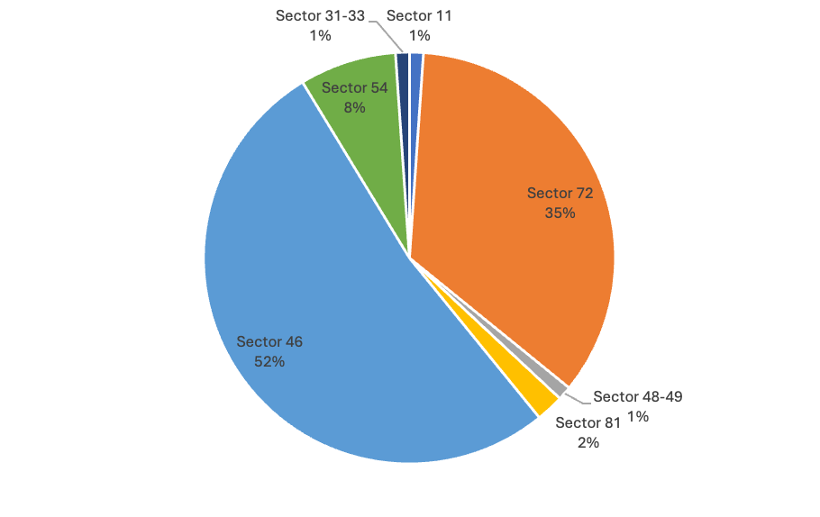Fuente: Elaboración propia
El sector 54 servicios profesionales, científicos y técnicos, 48-49 transportes, correos y almacenamiento, y 81 otros servicios excepto actividades gubernamentales representan el 11% de la actividad emprendedora dentro del municipio. Por otro lado, únicamente el 2% se dedican a la agricultura y el aprovechamiento forestal, así como a la manufactura. De esta manera se demuestra la dependencia del municipio hacia dos grandes sectores, como el 46 y 72, y finalmente el restante lo explican las actividades correspondientes a la prestación de servicios profesionales y técnicos.
La comercialización y la promoción de bienes y servicios por canales tradicionales deja de tener un impacto significativo en el municipio de Oaxaca de Juárez y se apuesta por otro tipo de medios. Debido al auge que ha tenido las redes sociales, este medio se ha convertido en el principal para comercializar y ofrecer los servicios de los emprendedores. Por otro lado, se han creado mercaditos a manera en que los emprendedores puedan convivir con otros emprendedores y exhiban sus productos en sitios determinados. Es así como estos dos medios de comercialización explican la venta de bienes y servicios en el municipio de Oaxaca de Juárez (Figura 2).
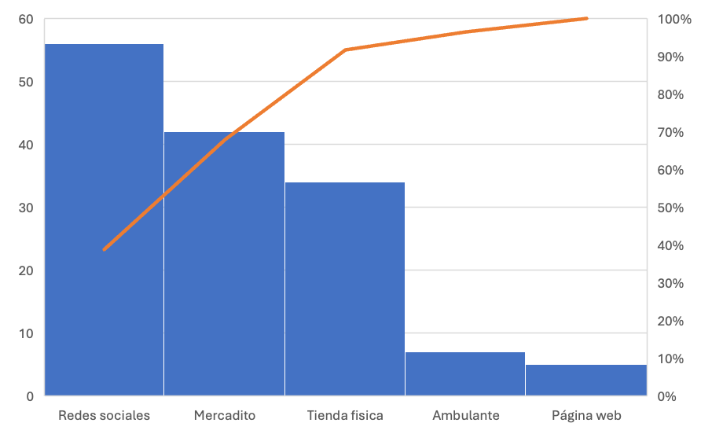
Figura 2. Canales de venta de los emprendedores
Fuente: Elaboración propia
El medio tradicional de venta que lo representaba la tienda física no tiene la misma relevancia que tenía con anterioridad, actualmente representa menos del 60% del medio en que los emprendedores comercializan. Por otro lado, el impacto que ha tenido la página web como medio de venta no ha sido tan usado en los emprendedores de Oaxaca de Juárez, representando únicamente el 10% de la población emprendedora.
Se recabo información sobre las principales actividades empresariales que realizan los emprendedores. En más del 50% la producción y ventas representan las principales actividades económicas. Sin embargo, los empresarios realizan distintas actividades simultáneamente. Las actividades representadas por el transporte, como lo son las entregas a domicilio o recolección de compras representan el 6% de estas actividades (Figura 3).

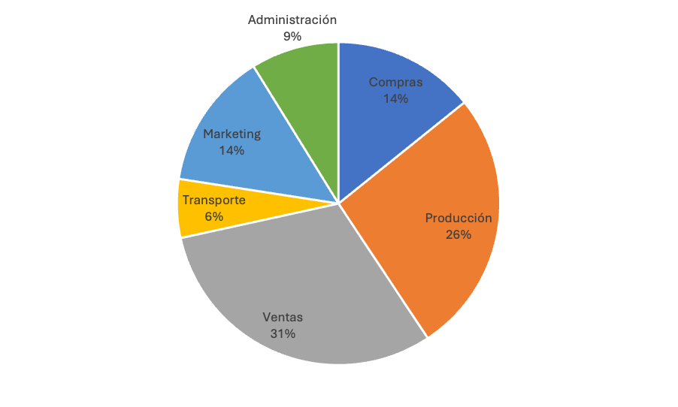
Figura 3. Principales actividades empresariales
Fuente: Elaboración propia
Las actividades relacionadas con la administración y finanzas del emprendedor representan menos del 10%, y las actividades de marketing y compras representan el 14% cada una. El crecimiento en actividades para darle promoción al emprendimiento tiene estrecha relación al impacto de las redes sociales para comercializar los bienes y servicios, por lo que se espera que tenga una mayor relevancia con el tiempo y como actividad principal del emprendedor.
El impacto que tienen la actividad de ventas es representado una gran proporción por el sector de comercio al por menor, donde las principales actividades es realizar la compra y venta de bienes. Por otro lado, la actividad de producción es explicada por la relación con el sector de servicios de alojamiento temporal y de preparación de alimentos y bebidas, ya que se tienen que producir distintos alimentos y bebidas para ser comercializados.
El emprendimiento estimula en gran proporción el empleo. Existe una estrecha relación entre las MiPyMes y el empleo, en la ciudad de Oaxaca de Juárez los principales empleadores corresponden a este tipo de negocios. Debido a lo anterior, en proporción de nuevos negocios generados se ofertan más empleos en la ciudad de Oaxaca de Juárez. El emprendimiento tiene una estrecha relación con el empleo, es así como, entre más negocios surjan aumenta la tasa de empleo (Figura 4).
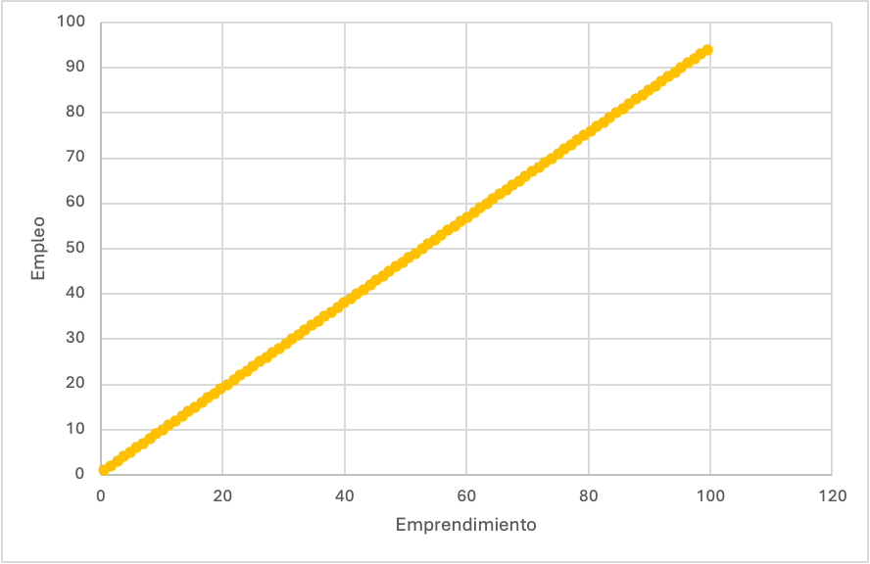
Figura 4. Relación entre el empleo y el emprendimiento
Fuente: Elaboración propia
El emprendimiento es la principal alternativa para la economía en la ciudad de Oaxaca de Juárez, sin embargo, en estos negocios existe la informalidad. Este tipo de negocios no aporta de manera significativa al crecimiento económico. Las MiPyMes en este municipio son necesarias para aportar mayor ingreso a la economía personal y familiar de los ciudadanos. El ingreso que se genera por estas actividades económicas no está registrado y por ende no genera la participación tributaria (Fonseca-Ordúz & Garavito-Hernández, 2024).
El emprendimiento tiene gran presencia en el crecimiento económico, ya que el empleo es el principal ingreso de los ciudadanos. Sin embargo, no genera un bien colectivo, ya que no está estimulando la variable del impuesto en el cálculo del Producto Interno Bruto (PIB) de la ciudad. En este sentido, los negocios oaxaqueños no tienen gran significancia en el bien colectivo de la ciudad. Por medio de los impuestos se puede contribuir a otro tipo de inversión y gasto de gobierno, variables que también estimula el PIB. En el caso específico de la investigación se realizó el estudio del impacto del Impuesto sobre la Renta (ISR) en las ventas realizadas por los emprendedores (Figura 5).
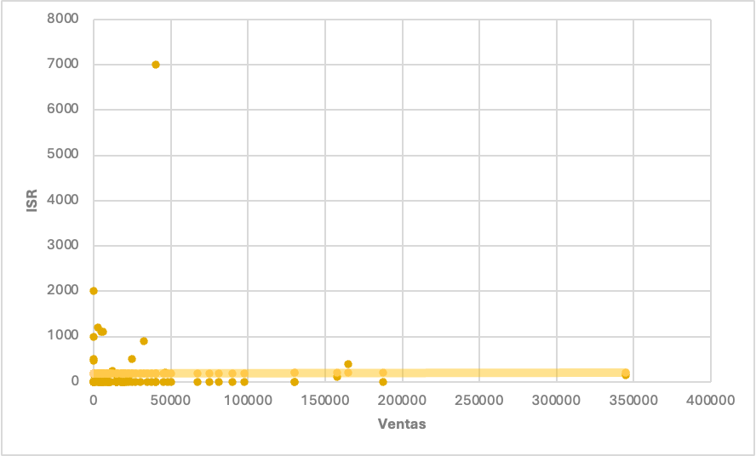
Figura 5. Relación entre las ventas generadas por emprendedores y contribución al ISR
Fuente: Elaboración propia

Discusión
Los hallazgos de esta investigación corroboran que el emprendimiento es un agente crucial para el desarrollo social y el bienestar colectivo en Oaxaca de Juárez, principalmente a través de la generación de empleo y la provisión de ingresos para emprendedores y sus familias. Sin embargo, la capacidad de estos negocios para impulsar un crecimiento económico integral se ve atenuada por diversos factores, lo que justifica un análisis más crítico de su impacto.
La concentración abrumadora de emprendimientos en el comercio minorista y los servicios de alojamiento y alimentos (87%) refleja la fuerte dependencia económica de Oaxaca de Juárez del sector turístico (Filgueiras Nodar, 2020). Si bien esta concentración es natural dada la tendencia turística de la ciudad, también plantea desafíos en términos de diversificación económica y resiliencia ante fluctuaciones externas, como las observadas durante la pandemia.
La preponderancia de actividades de producción y ventas frente a administración y finanzas sugiere que muchos emprendedores operan bajo una lógica de subsistencia, lo cual se alinea con la observación de que el emprendimiento en la región es mayormente por necesidad y no por innovación. Este tipo de emprendimiento, aunque vital para la subsistencia, tiende a tener una vida útil más corta y un menor impacto transformador en la economía.
La literatura académica distingue claramente entre estos dos tipos, enfatizando que el emprendimiento por innovación es el que impulsa la competitividad, el desarrollo productivo y la contribución fiscal sostenida. Se observa que el emprendimiento en Oaxaca de Juárez no tiene un impacto significativo en todas las variables que involucran al crecimiento económico.
Finalmente, aunque el muestreo por conveniencia fue adecuado ante la ausencia de un censo de emprendedores, estudios futuros podrían beneficiarse de enfoques longitudinales, cualitativos o mixtos para capturar la complejidad de los factores que influyen en la formalización, innovación y sostenibilidad del emprendimiento en Oaxaca de Juárez.

Conclusiones
Se identificaron las principales actividades económicas en las que participan los emprendedores, la más recurrente es la creación de empresas de bienes de venta al por menor, la segunda es de servicios de alojamiento y de preparación de alimentos y bebidas. La segunda actividad económica está fuertemente influencia en la dependencia de la economía oaxaqueña con el turismo. Ambas actividades económicas representan el 87% de la economía del municipio de Oaxaca de Juárez.
La creación de colectivos emprendedores que llevan el nombre de mercadito emprendedor en donde se pueden ofertar los bienes y servicios dentro del estado ha sido de gran importancia en la ciudad. En estos espacios los emprendedores consiguen un espacio temporal en los que pueden comercializar y tener visibilidad sobre sus productos por un periodo determinado. Es fundamental hacer mención que actualmente las redes sociales tuvieron un gran impacto en la comercialización, remplazando a las tiendas físicas como método de venta.
Es preciso mencionar que el gasto de gobierno es una variable que depende directamente de los ingresos recaudados a través de impuestos menos las transferencias que este realiza por medio de distintos programas o apoyos financieros, siendo así, que cuando se realiza un emprendimiento por necesidad y no por innovación, los cuales no suelen sobrevivir a los 3 años iniciales después de su creación, implican una reducción sustancial en la variable de gasto de gobierno para el municipio de Oaxaca de Juárez.
Finalmente, se puede deducir que no son en sí mismos los emprendimientos los que podrían influir de manera negativa en el crecimiento económico, sino, la calidad de la implementación de los mismo, ya que estos podrían representar disminución en los ingresos que afectan directamente al crecimiento económico. Esto debido al impacto que tiene sobre una de las variables del crecimiento económico, el cuál es el pago de los impuestos.

Futuras líneas de investigación
Como parte de estudiar de manera integral al emprendimiento es importante desarrollar instrumentos y métodos que integren al emprendimiento al desarrollo y crecimiento económico dentro del municipio de Oaxaca de Juárez. Posteriormente se sugiere la creación de un indicador para medir el impacto del emprendimiento en relación con las variables que están presentes dentro de la economía y la creación de nuevos negocios.

Referencias
Anáhuac México. (2020, 23 de marzo). Jornada Nacional de Sana Distancia, acciones contra el contagio del COVID-19. Anáhuac México. https://www.anahuac.mx/mexico/noticias/Jornada-Nacional-de-Sana-Distancia
Banco Mundial. (2020, 8 de junio). La COVID-19 (coronavirus) hunde a la economía mundial en la peor recesión desde la Segunda Guerra Mundial. Banco Mundial. https://www.bancomundial.org/es/news/press-release/2020/06/08/covid-19-to-plunge-global-economy-into-worst-recession-since-world-war-ii
Banco Mundial. (2022a). Capítulo 1. Los impactos económicos de la pandemia y los nuevos riesgos para la recuperación. Banco Mundial. https://www.bancomundial.org/es/publication/wdr2022/brief/chapter-1-introduction-the-economic-impacts-of-the-covid-19-crisis
Banco Mundial. (2022b, 7 de junio). En medio de una abrupta desaceleración del crecimiento, aumenta el riesgo de estanflación. Banco Mundial. https://www.bancomundial.org/es/news/press-release/2022/06/07/stagflation-risk-rises-amid-sharp-slowdown-in-growth-energy-markets
Casas Anguita, J., Repullo Labrador, J., & Donaldo Campos, J. (2003). La encuesta como técnica de investigación. Elaboración de cuestionarios y tratamiento estadístico de los datos (I). Atención Primaria, 31(8), 527–538.
CEPAL. (2020). Los efectos del COVID-19 en el comercio internacional y la logística. Comisión Económica para América Latina y el Caribe. (Informe especial No. 6). CEPAL. https://www.cepal.org/es/publicaciones/45877-efectos-covid-19-comercio-internacional-la-logistica
Cerezo García, V., & Landa Díaz, H. O. (2021). Crecimiento económico y desigualdad en Asia, Europa y América Latina, 1990-2019. Investigación económica 80, 59–80. https://doi.org/https://doi.org/10.22201/fe.01851667p.2021.315.77565
Cháves-Macias, S. (2024). Impacto de los emprendimientos en el desarrollo económico en el cantón Portoviejo, en contexto de pandemia por covid-19 año 2020. 593 Digital Publisher CEIT, 9(2), 303–312. https://doi.org/10.33386/593dp.2024.2.2186
Data México. (2023). Oaxaca de Juárez. Gobierno de México. https://www.economia.gob.mx/datamexico/es/profile/geo/oaxaca-de-juarez?covidMetricSelector=withoutProcessOption&occupationMetrics=workforceOption&peaSelector=peaOption&redirect=true&timeNetTradeSelector=Year
Filgueiras Nodar, J. M. (2020). Covid-19 y su impacto en el turismo en Oaxaca (México). Desarrollo, Economía y Sociedad, 9(1), 26–30. https://doi.org/10.38017/23228040.654
Fonseca-Ordúz, J. F., & Garavito-Hernández, Y. (2024). La decisión de formalizar empresa: un análisis bibliométrico entre la intención emprendedora y la economía informal. Innovar, 34(94), e116816. https://doi.org/10.15446/innovar.v34n94.116816
Hernández, E. (2 de agosto de 2023). Advierten riesgo de contagio de las tasas de informalidad laboral del sureste a todo el país. Forbes México. https://www.forbes.com.mx/advierten-riesgo-de-que-todo-el-pais-tenga-las-tasas-de-informalidad-laboral-del-sureste/
Mejía Trejo, J. (2023). Diseño de cuestionarios para la creación de escalas en las ciencias sociales. Uso del Análisis Factorial Exploratorio (SPSS) y Confirmatorio (EQS). Academia Mexicana de Investigación y Docencia en Innovación (AMIDI). https://doi.org/10.55965/abib.2023.9786075939766
Mercado Piedra, J. A., & Coronado Manqueros, J. M. (2021). El muestreo y su relación con el diseño metodológico de la investigación. A. Barraza Macías (Coord.), Manual de temas nodales de la investigación cuantitativa. Un abordaje didáctico. México: Universidad Pedagógica de Durango.
Naciones Unidas. (11 de enero de 2022). La pandemia frenará la economía durante los dos próximos años, prevé el Banco Mundial. Noticias ONU. https://news.un.org/es/story/2022/01/1502402
OMS. (11 de marzo de 2020). Alocución de apertura del Director General de la OMS en la rueda de prensa sobre la COVID-19 celebrada el 11 de marzo de 2020. Rueda de Prensa Sobre La COVID-19. https://www.who.int/es/director-general/speeches/detail/who-director-general-s-opening-remarks-at-the-media-briefing-on-covid-19---11-march-2020
Secretaría de Economía. (13 de marzo de 2023). Ingresan a México 2 mil 835 millones de dólares por visitantes internacionales en enero de 2023. GOBIERNO DE MÉXICO. https://www.gob.mx/sectur/prensa/ingresan-a-mexico-2-mil-835-millones-de-dolares-por-visitantes-internacionales-en-enero-de-2023#:~:text=El%20secretario%20de%20Turismo%20subray%C3%B3,llegaron%207%20millones%20924%20mil
Vásquez Ruíz, M. de los Á. (2022). Iniciativa del Decreto de Presupuesto de Egresos del Estado de Oaxaca para el Ejercicio Fiscal 2023.

Rol de Contribución | Autor (es)
Conceptualización | Daniel Diaz-Rojas
Metodología | Daniel Diaz-Rojas
Software | No aplica
Validación | Daniel Diaz-Rojas y Rocío Edith Lopéz Martínez (igual)
Análisis Formal | Daniel Diaz-Rojas y Rocío Edith Lopéz Martínez (igual)
Investigación | Daniel Diaz-Rojas
Recursos | Daniel Diaz-Rojas
Curación de datos | Daniel Diaz-Rojas
Escritura - Preparación del borrador original | Daniel Diaz-Rojas
Escritura - Revisión y edición | Daniel Diaz-Rojas (principal) y Rocío Edith Lopéz Martínez (apoya)
Visualización | Daniel Diaz-Rojas (principal) y Rocío Edith Lopéz Martínez (apoya)
Supervisión | Rocío Edith Lopéz Martínez
Administración de Proyectos | Daniel Diaz-Rojas (principal) y Rocío Edith Lopéz Martínez (apoya)
Adquisición de fondos | Daniel Diaz-Rojas

